AI智慧体测产品说明

一、产品概述
AI智慧体测终端是一款融合 AI 智能测试、大数据分析与数据安全的高效智慧体育解决方案，实现测试过程实时高清记录与精准动态分析，有效规避人工评分主观偏差、效率低下等弊端。产品支持多种考试方案与运动场景，兼顾智能测试、体育锻炼双功能，设备轻便、安装便捷。搭配针对性打造的综合体考平台，采集数据与视频可实现高效安全回传，目前已覆盖全国各省体育中考姿态类、跑步类、球类运动等30余项运动项目的采集需求。

二、产品形态
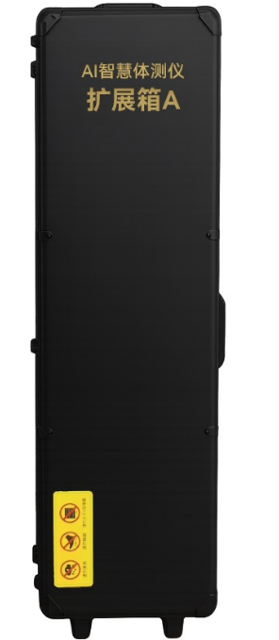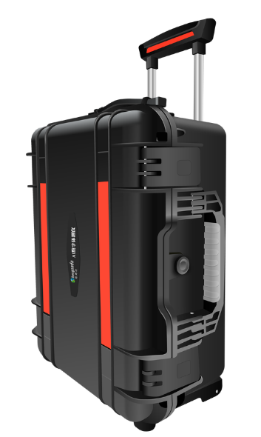
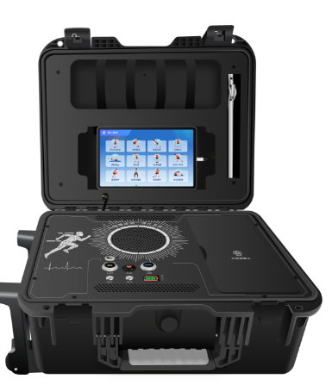

三、产品特点

●高效动作捕捉：测试现场部署的高集成一体化摄像头具备高清图像采集能力，可全方位覆盖测试区域，完整记录测试者的动作轨迹与细节特征。由于算力模块与摄像头集成设计，数据采集后无需经过外部传输即可直接处理，确保动作数据的实时性与完整性，为AI分析提供可靠的数据基础。

●精准智能评分：高集成一体化摄像头内置的算力模块搭载深度学习算法，可对不同运动项目的动作标准进行精准识别。例如针对仰卧起坐的“肩部触垫”“手抱头”等关键动作节点，能快速完成判定并自动执行计数、测距、计时等评分操作，评分结果的精准度与稳定性表现优异。

●违规实时判定：依托“采集-分析-判定”的一体化硬件架构，高集成一体化摄像头可实时识别各项目的违规场景，如立定跳远的“踩线”“单脚跳”等，识别结果同步传输至体测箱的发声单元，通过语音即时提示违规行为，保障测试的公平性与规范性。

●快速搭建调试：核心部署仅需完成高集成一体化摄像头与体测箱的摆放与基础通电——高集成一体化摄像头通过简单摆放调整视频画面，开机即可启动采集与分析功能，通过发声单元实现语音交互，整个过程5~10分钟内即可完成全部部署工作。

四、产品参数
项目 | 参数
网络制式 | TDD-LTE:B34/B38/B39/B40/B41,FDD-LTE: B1/B3/B5/B8,GSM:900/1800MHz
接口 | 8个RJ45 网口(预留,控制箱C支持).3个 DC_12V输出接口.1个开关键,1 个音频输入口.1个USB_A口(仅供平板充电).1个电量显示屏
电池 | 容量：20Ah，理论工作时间：8h
充电接口 | 支持
电量指示 | 支持
喇叭 | 支持
尺寸 | 600*400*²260mm
重量 | 18Kg 左右
工作温度 | -10°℃至 +45²℃

